Semántica del objeto
Barthes
- se pregunta que es un objeto, es un signo, una cosa humana que está destinada a existir
- Usa el cuerpo teórico de Saussure

Dos connotaciones
TECNOLÓGICAS
una cosa que es fabricada de la mano de la técnica
EXISTENCIALES
una cosa orientada a existir

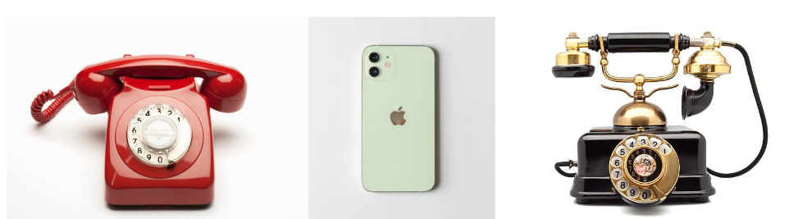

- Todos cumplen la función de comunicar
- Qué sentido construyen estas imágenes para nosotros; ¿de qué época son?, ¿a qué clase pertenecen?,
Este sentido se construye en base a lo aprendido y la experiencia de uno

La definición del objeto está en un cruce con dos coordenadas
- (Profunda) COORDENADA SIMBÓLICA todo objeto tiene profundidad metafórica ya que remite a su significado
- La construcción social que le damos

- (Extensa) COORDENADA TAXONÓMICA O CLASIFICATORIA todo objeto participa de una clasificación que impone la sociedad
- La función que cumple el objeto en su forma literal

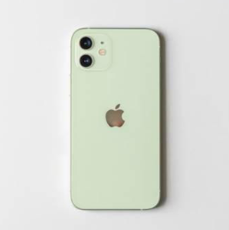
COORDENADA SIMBÓLICA
Estatus social
COORDENADA TAXONÓMICA
Teléfono móvil de alta gama tecnológica

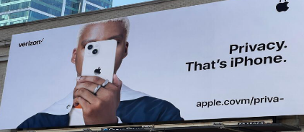
Relaciones objetos / significados

- “Objetivar” al objeto hay que tomar una distancia para poder ser analítico
- Estructurar su significado, presentarlos en forma especular, alejarse
- Aislar en el objeto representado “significado” y “significante”, (materialidad = conceptos asociados)
- Analizar los fragmentos extensos de signos = sintagmas, (en que contexto se diseña)
RELACIÓN COMPUESTA
Entre una yuxtaposición de objetos y significado
Hay una construcción de sentido a través de la convergencia de los objetos en un conjunto
Mobiliario de una habitación= signo= LUIS XV
RELACIÓN SIMPLE
Entre objeto y significado
Hay un desplazamiento de alguno de los atributos del objeto al significado del signo que ese mismo objeto conforma
naranja= lo jugoso de la naranja= signo=VITAMINA C

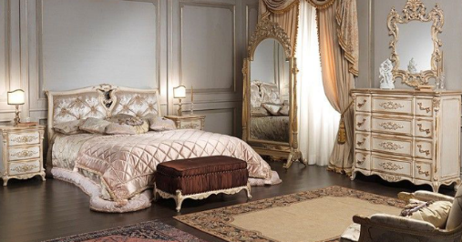
No es lo mismo analizar un objeto aislado y no saber su contexto
Y le podemos sumas signos que hay y que quizás los hubiéramos pasado por arriba

Polisemia del objeto
El objeto en tanto signo presenta una pluralidad de sentidos
El significado depende del receptor
+
el lector del objeto
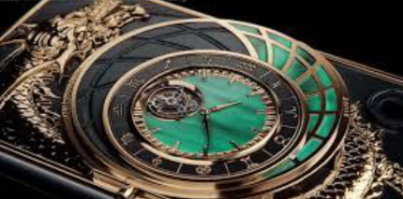
el intérprete

Relación simbólica: está hecho para los chinos de la clase social alta

Objeto:
- Es de naturaleza codificada negro → elegancia (occidente)
- Es mediador entre los humanos y el mundo organiza nuestra relación con la realidad
- La función del objeto sustenta un sentido La función no es solo práctica → es también semántica
- El sentido es un proceso de equivalencias: vidrio + transparencia → pureza
- Tiene una tensión entre la actividad de la función y la inactividad de la significación
- La función hace nacer al signo, pero este signo es reconvertido en el espectáculo de una función


La función hace nacer al signo, pero este signo es reconvertido en el espectáculo de una función
Ej: en scream es usada para entretener a la audiencia
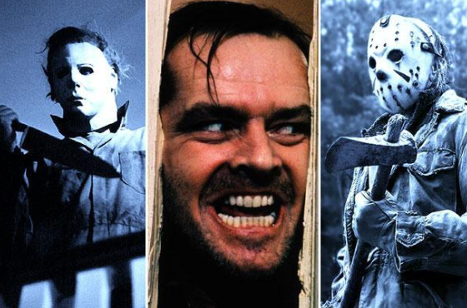

En un segundo momento podemos ver que en realidad hay toda una carga de sentidos que se le otorgan al objeto, que no tienen que ver con ese uso. El sentido desborda el uso del objeto.

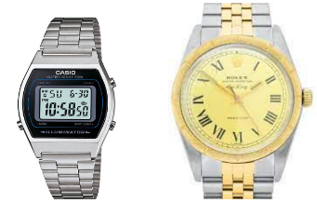
Los objetos no solo transmiten informaciones, sino también sistemas estructurados de signos, sistemas de diferencias, oposiciones y contrastes.

Los significados que otorgamos a los objetos dependen en gran parte del receptor del mensaje porque es en la lectura donde termina de completarse el sentido, donde se termina de construir.
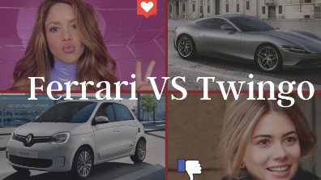
Naturalizamos las connotaciones, nos olvidamos de que se trata de construcciones sociales, culturales, históricas.


La marca esta va dirigida hacia un publico exclusivo, es un estilo minimalista con muchos colores, deportiva

El universo simbólico que construyó la marca se ¨mancho´ al momento de que ellos la usen ya que no cumplían con los estándares que la marca quería impulsar.

Las lecturas sobre los objetos se construyen en el espacio y en el tiempo, en la sociedad.
Estos sentidos son naturalizados, percibidos como algo natural.

Fetichismo de los objetos
Papanek
- En la época de la industrialización el rol de las empresas y los diseñadores, ¿qué pasa con ese producto cuando deje de existir?, cuando sea usado
- La industria nace para ser descartable¨, es decir que no tienen una segunda vida, él dice que no tenemos que descartar el producto y apoyo el consumo sustentable
- En la periferia, esos lugares son la basura del mundo, el lado b de las grandes industrias, los cuales terminan contaminando el ecosistema y destruyen la calidad de vida de las personas.

Consumo indulgente
- Tiene problemas patológicos en lo de consumir sin necesidad real y, a menudo, de manera excesiva, impulsada por el deseo de gratificación instantánea.
- El consumo indulgente está impulsado por el deseo de satisfacer deseos emocionales o psicológicos, como el estrés, la ansiedad o la insatisfacción, a través de la compra de productos.
- Los diseños están diseñados para fallar, que, si o si lo tengas que estar cambiando constantemente, porque si no la rueda se rompe, se deja de producir los empleados no trabajan etc.

